Пенза 2022

Министерство образования Российской Федерации

Пензенский государственный университет

Кафедра «Вычислительная техника»

Выполнил студент группы 19ВВ2:

Отставнов А.М.

Принял:

Митрохин М.А.

Патунин Д.В.

**ОТЧЕТ**

по лабораторной работе №4

по курсу «Графический интерфейс Android и Qt»

на тему «SharedPreferences для хранения данных»

**Цель работы:** изучить SharedPreferences для хранения данных.

**Задание**:

1. Переопределить методы жизненного цикла одной из activity для сохранения при её закрытии введенных пользовательских данных и загрузке сохраненных данных при восстановлении activity.
2. Переопределить методы жизненного цикла всех activity для сохранения при закрытии приложения общих настроек (например, языка интерфейса) и загрузке сохраненных данных при запуске приложения.

**Ход лабораторной работы:**

1. Переопределил методы жизненного цикла одной из activity для сохранения при её закрытии введенных пользовательских данных и загрузке сохраненных данных при восстановлении activity. Создал методы save и load для сохранения данных listView. В методе onCreate вызываем загрузку данных, а в onPause сохранение.

**Листинг MainActivity2:**

**package com.example.lab_2;  
  
import android.content.Intent;  
import android.content.SharedPreferences;  
import android.graphics.Color;  
import android.os.Bundle;  
import android.util.Log;  
import android.view.View;  
import android.widget.AdapterView;  
import android.widget.ArrayAdapter;  
import android.widget.Button;  
import android.widget.EditText;  
import android.widget.ImageButton;  
import android.widget.ListView;  
import android.widget.TextView;  
import android.widget.Toast;  
  
import androidx.appcompat.app.AppCompatActivity;  
import java.util.ArrayList;  
import java.util.HashSet;  
import java.util.Set;  
  
  
public class MainActivity2 extends AppCompatActivity {  
  
 String TTTTTemp;  
 ArrayList SetTemp;  
  
 private final static String *TAG* = "MainActivity";  
 private SharedPreferences temp_name;  
 private SharedPreferences prefList;  
 private final String keeeey = "key";  
 private final String liiist = "list";  
 EditText editText;  
  
 ListView listView;  
 ArrayList<String> addString;  
 ArrayAdapter<String> adapter;  
 ArrayList<String> selectedString;  
  
 int r = 0;  
  
 @Override  
 protected void onDestroy(){  
 super.onDestroy();  
 Log.*d*(*TAG*, "onDestroy");  
  
  
  
  
 }  
 @Override  
 protected void onStop(){  
 super.onStop();  
 Toast.*makeText*(MainActivity2.this,"onStop", Toast.*LENGTH_SHORT*).show();  
 Log.*d*(*TAG*, "onStop");  
 }  
 @Override  
 protected void onStart(){  
 super.onStart();  
 Toast.*makeText*(MainActivity2.this,"onStart", Toast.*LENGTH_SHORT*).show();  
 Log.*d*(*TAG*, "onStart");  
 }  
 @Override  
 protected void onPause(){  
 super.onPause();  
 Toast.*makeText*(MainActivity2.this,"onPause", Toast.*LENGTH_SHORT*).show();  
 Log.*d*(*TAG*, "onPause");  
 SharedPreferences.Editor edit = temp_name.edit();  
 edit.putString(keeeey, editText.getText().toString());  
 edit.apply();  
 save();  
 }  
 @Override  
 protected void onResume(){  
 super.onResume();  
 Toast.*makeText*(MainActivity2.this,"onResume", Toast.*LENGTH_SHORT*).show();  
 Log.*d*(*TAG*, "onResume");  
  
 TTTTTemp = temp_name.getString(keeeey,"ничего");  
 if(!TTTTTemp.isEmpty()) {  
 editText.setText(TTTTTemp);  
 }  
  
 }  
  
 @Override  
 protected void onRestart(){  
 super.onRestart();  
 Toast.*makeText*(MainActivity2.this,"onRestart", Toast.*LENGTH_SHORT*).show();  
 Log.*d*(*TAG*, "onRestart");  
 }  
  
 @Override  
 protected void onCreate(Bundle savedInstanceState) {  
 super.onCreate(savedInstanceState);  
 setContentView(R.layout.*activity_main2*);  
 Intent intent = getIntent();  
 Bundle arguments = getIntent().getExtras();  
  
 addString = new ArrayList<>();  
 adapter = new ArrayAdapter <>(this, android.R.layout.*simple_list_item_multiple_choice*, addString);  
 selectedString = new ArrayList<>();  
 prefList= getSharedPreferences("listApp", *MODE_PRIVATE*);  
 editText = findViewById(R.id.*ed_txt*);  
 Button buttonAdd = findViewById(R.id.*btn_add*);  
 Button buttonRem = findViewById(R.id.*btn_rem*);  
 listView = findViewById(R.id.*list*);  
 TextView Name = findViewById(R.id.*txt_name*);  
 String loginExtra = arguments.get("log").toString();  
 Name.setText(loginExtra);  
  
 temp_name = getSharedPreferences("test", *MODE_PRIVATE*);  
  
  
  
  
  
 editText.setOnClickListener(new View.OnClickListener() {  
 @Override  
 public void onClick(View view) {  
 editText.setText("");  
 }  
 });  
  
  
  
 listView.setOnItemClickListener(new AdapterView.OnItemClickListener(){  
 @Override  
 public void onItemClick(AdapterView<?> parent, View v, int position, long id)  
 {  
  
 // получаем нажатый элемент  
 String res = adapter.getItem(position);  
 // получаем кол-во выбранных элементов  
 int countItems = listView.getCheckedItemCount();  
  
 if(countItems == 0)  
 buttonRem.setVisibility(View.*INVISIBLE*);  
 else  
 buttonRem.setVisibility(View.*VISIBLE*);  
  
 if(listView.isItemChecked(position))  
 selectedString.add(res);  
  
 else  
 selectedString.remove(res);  
  
 }  
 });  
  
  
  
  
 load();  
  
 }  
  
  
 public void add(View view){  
 EditText editText = findViewById(R.id.ed_txt);  
 listView = findViewById(R.id.list);  
 String res = editText.getText().toString();  
 if(res.isEmpty()){  
  
 }  
 else{  
 editText.setHintTextColor(Color.rgb(146, 49, 5));  
 addString.add(res);  
 adapter.notifyDataSetChanged();  
 listView.setAdapter(adapter);  
 editText.setText("");  
 }  
 }  
  
 public void remove(View view){  
 // получаем и удаляем выделенные элементы  
 Button buttonRem = findViewById(R.id.btn_rem);  
 for(int i=0; i< selectedString.size();i++){  
 adapter.remove(selectedString.get(i));  
 }  
 // снимаем все ранее установленные отметки  
 listView.clearChoices();  
 // очищаем массив выбраных объектов  
 selectedString.clear();  
  
 adapter.notifyDataSetChanged();  
 buttonRem.setVisibility(View.INVISIBLE);  
 }  
  
 public void save(){  
 SharedPreferences.Editor editor = prefList.edit();  
  
 Set<String> itemList = new HashSet<>();  
  
 for(int i=0; i<addString.size(); i++){  
 itemList.add(addString.get(i));  
 }  
 editor.putStringSet(liiist, itemList);  
 editor.apply();  
 }  
  
 public void load(){  
  
 Set<String> list = prefList.getStringSet(liiist, new HashSet<>());  
  
 for(String string : list){  
  
 addString.add(string);  
 adapter.notifyDataSetChanged();  
 listView.setAdapter(adapter);  
 }  
 }  
  
}**

**Результат:**

 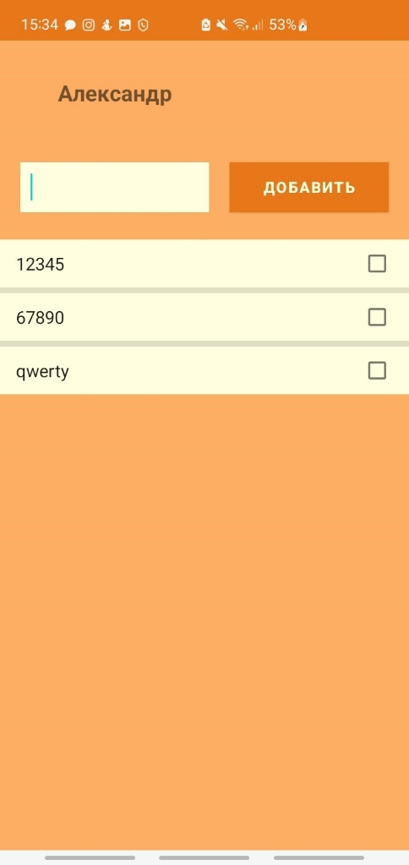

Рис.1 Добавил записи в список

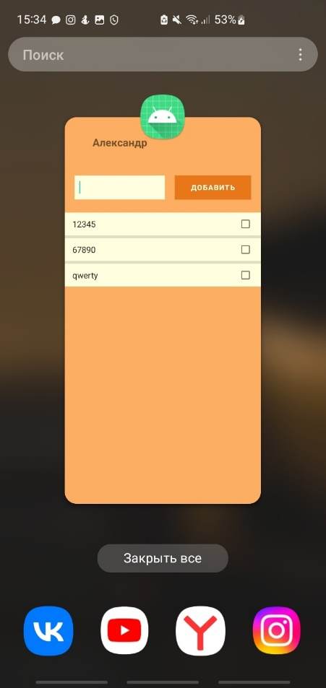

Рис.2 Закрыл приложение (список сохранился)

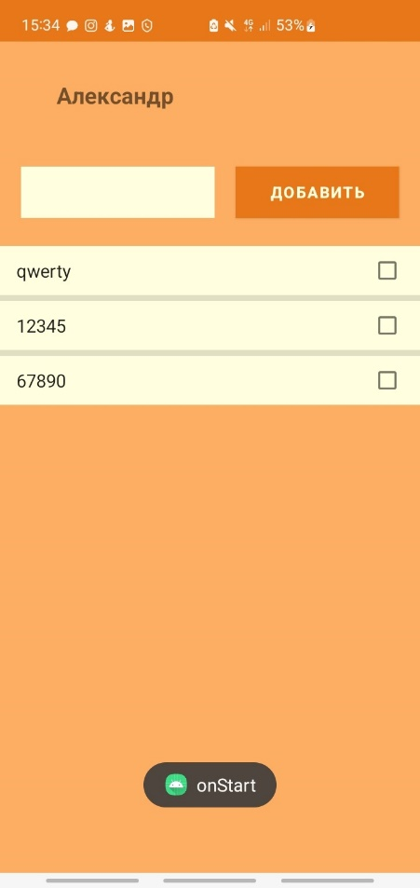

Рис.3 Повторный вход в приложение (список загрузился)

1. Переопределил методы жизненного цикла activity для сохранения при закрытии приложения общих настроек (например, языка интерфейса) и загрузке сохраненных данных при запуске приложения. В две активити добавлены методы сохранение выбранного языка интерфейса и передача состояния между активити.

**Листинг MainActivity:**

**package com.example.lab_2;  
  
import androidx.appcompat.app.AppCompatActivity;  
import android.content.Intent;  
import android.content.SharedPreferences;  
import android.os.Bundle;  
import android.util.Log;  
import android.view.View;  
import android.widget.Button;  
import android.widget.EditText;  
import android.widget.Toast;  
  
public class MainActivity extends AppCompatActivity {  
 EditText editLog, editPass;  
 Button btn_singIn;  
 Button btn_lang;  
 final String STATE = "state";  
 final String LOGIN = "login";  
 final String PASS = "pass";  
 int state = 0;  
 int count = 0;  
 SharedPreferences preferences_main;  
 private static final int *PICKFILE_RESULT_CODE* = 1;  
 @Override  
 protected void onCreate(Bundle savedInstanceState) {  
 super.onCreate(savedInstanceState);  
 setContentView(R.layout.*activity_main*);  
 getSupportActionBar().hide();  
 editLog = findViewById(R.id.*ed_log*);  
 editPass = findViewById(R.id.*ed_pass*);  
 btn_singIn = findViewById(R.id.*singIn*);  
 btn_lang = findViewById(R.id.*sw_lan*);  
 preferences_main = getSharedPreferences("authentication", *MODE_PRIVATE*);  
 String true_log = "Пользователь";  
 String true_pass = "Пароль";  
 btn_singIn.setOnClickListener(new View.OnClickListener() {  
 @Override  
 public void onClick(View view) {  
 int status = 0;  
 //if(editLog.getText().toString().equals(true_log))  
 status++;  
 if(editPass.getText().toString().equals(true_pass))  
 status++;  
 if(status == 2) {  
 Intent intent = new Intent(MainActivity.this, MainActivity2.class);  
 intent.putExtra("log", editLog.getText().toString());  
 startActivity(intent);  
 }  
 editLog.setText("");  
 editPass.setText("");  
 }  
 });  
 btn_lang.setOnClickListener(new View.OnClickListener() {  
 @Override  
 public void onClick(View view) {  
  
 count += 1;  
 if(count % 2 == 0){  
 state = 0;  
 }else  
 state = 1;  
 setLang(state);  
  
 Log.*i*("state", String.*valueOf*(state));  
 Log.*i*("count", String.*valueOf*(count));  
  
 }  
 });  
 }  
 public void save(){  
 SharedPreferences.Editor editor = preferences_main.edit();  
 editor.putInt(STATE, state);  
 editor.apply();  
 Log.*i*("stateSave", String.*valueOf*(state));  
 int loadState = preferences_main.getInt(STATE,3);  
  
 Log.*i*("loooad", String.*valueOf*(loadState));  
  
 Toast.*makeText*(MainActivity.this, "SaveState", Toast.*LENGTH_SHORT*).show();  
 }  
 public void load(){  
 int loadState = preferences_main.getInt(STATE,3);  
 state = loadState;  
 Log.*i*("stateLoad", String.*valueOf*(state));  
 }  
 public void setLang(int stateLang){  
 if(stateLang == 1){  
 editLog.setHint(R.string.*nameEn*);  
 editPass.setHint(R.string.*passEn*);  
 btn_singIn.setText(R.string.*signInEn*);  
 }  
 if(stateLang == 0){  
 editLog.setHint(R.string.*name*);  
 editPass.setHint(R.string.*pass*);  
 btn_singIn.setText(R.string.*signIn*);  
 }  
 }  
 @Override  
 protected void onPause(){  
 super.onPause();  
 save();  
 } @Override  
 protected void onStart(){  
 super.onStart();  
 load();  
 }  
}**

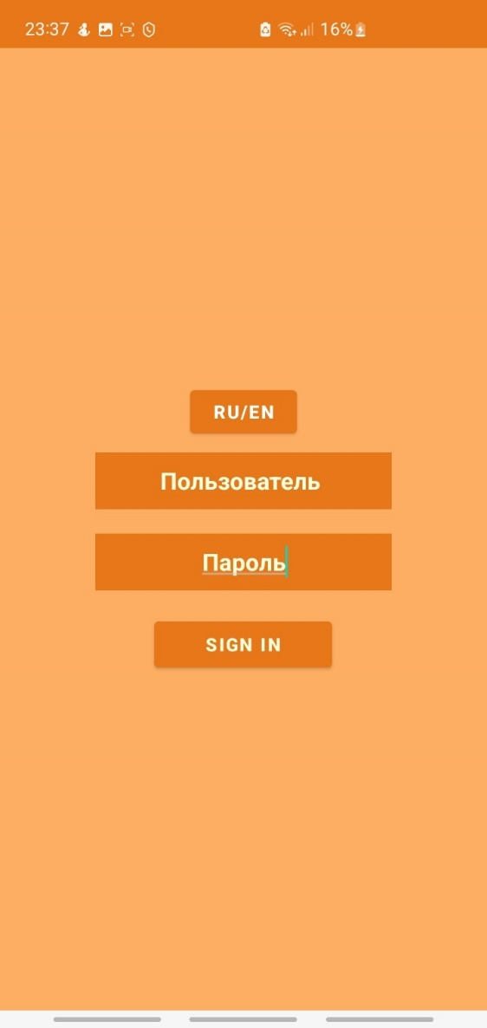 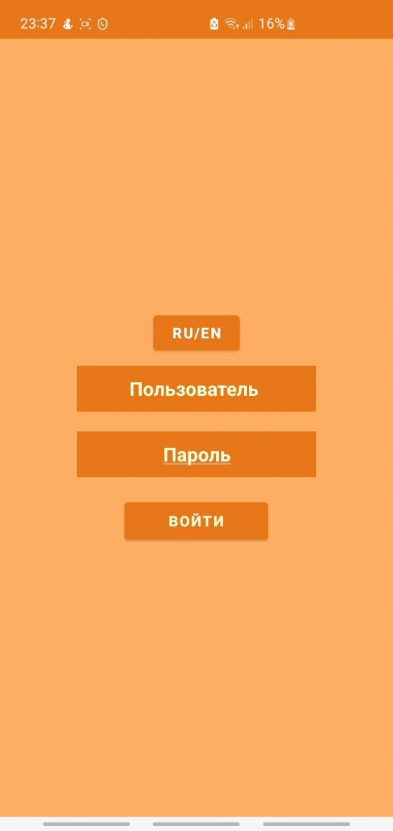

Рис.4 Смена языка

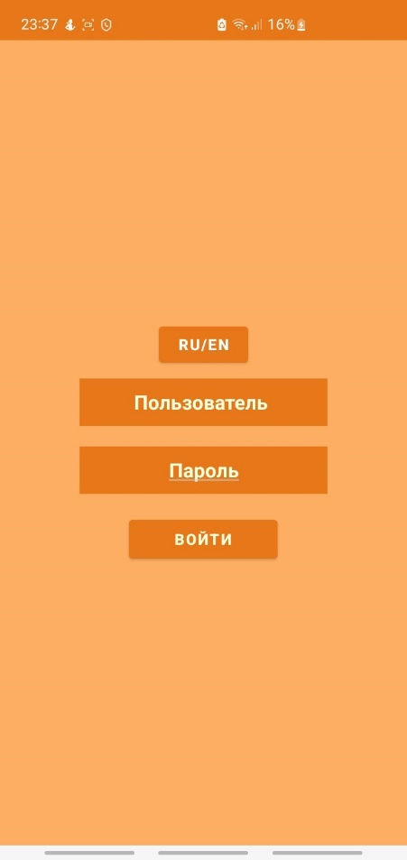 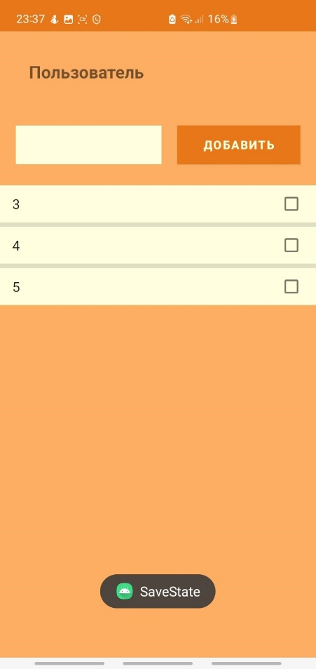 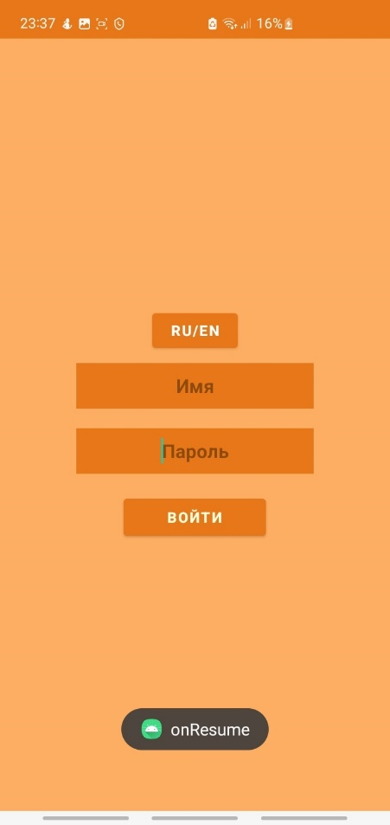

Рис.5 Перешли в другую активити и вернулись обратно (язык остался тем же)

**Вывод:** изучили SharedPreferences для хранения данных и научились сохранять и получать данные из файла.